MariaDB

Empresa:

Volem saber la mitjana del preu de venta de les comandes, organitzades segons l’any i les comandes de major i menor preu de cada any.

SELECT extract(year from `COM_DATA`) as "Any",
avg(`TOTAL`) as "Mitjana anual",
MAX(`TOTAL`) as "Comanda major",
MIN(`TOTAL`) as "Comanda més petita"
FROM `comanda`
GROUP BY extract(year from `COM_DATA`)

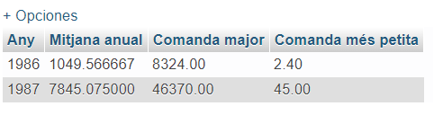

2- Agrupar els clients per estat y mostrar la quantitat de clients i els estats que tenen 2 o menys clients.
Solució:
SELECT COUNT(`ESTAT`) as "Quantitat clients",`ESTAT` FROM `client` GROUP BY `ESTAT` HAVING COUNT(`ESTAT`)<=2;
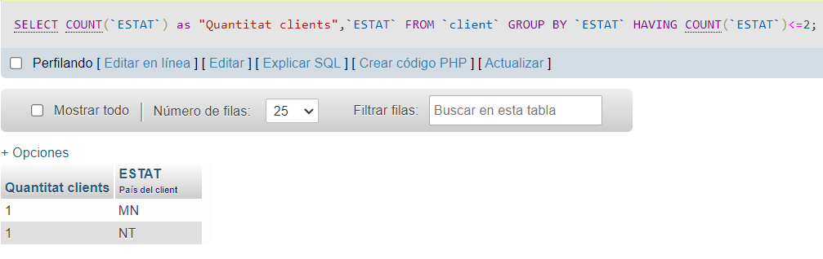

Oracle

countries:

- Calcular la mitjana de població (amb dos decimals), la mitjana de la edat mitjana, la esperança de vida màxima i la mínima, així com la diferencia entre la màxima i la mínima.
Solució:
select round(avg(population),2) as "Població Mitjana", avg(median_age), max(life_expect_at_birth),
min(life_expect_at_birth), (max(life_expect_at_birth) - min(life_expect_at_birth)) as "Diferència esperança de vida"
from wf_countries

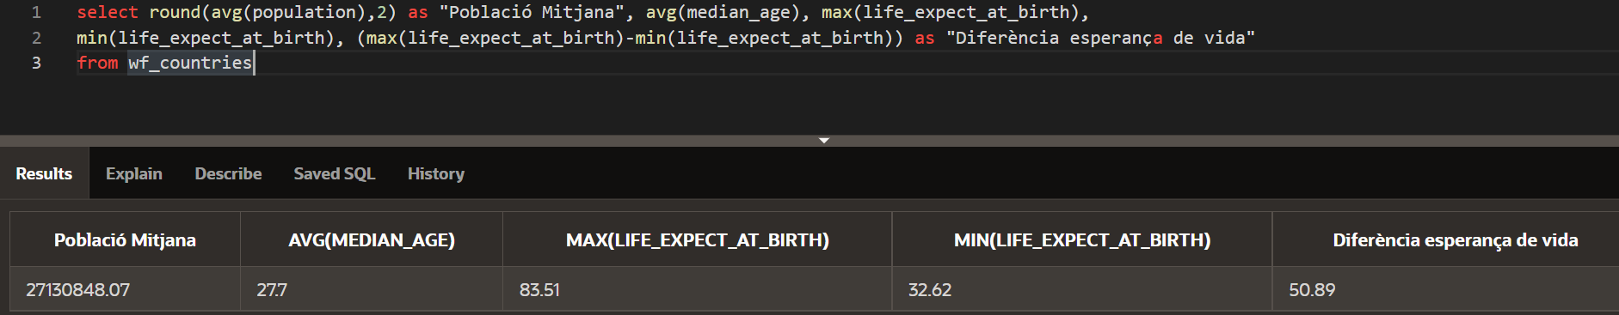

- Calcula la mitjana d’aeroports, sen i agrupa per localització (location). Mostra només aquells que tinguin més de 50 aeroports de mitjana.
Solució:
select location, round(avg(airports),0) as “Mitjana d’aeroports”
from wf_countries
group by location
having round(avg(airports),0)>=50
